ｼｮｰﾄスティのしおり
【保存版】
このご案内は、快適な療養生活を送っていただけるよう準備させていただきました。 ご不明な点等ございましたら遠慮なく職員までお問い合わせください。
1.手続き（初めての利用時のみ）
ご利用についての説明・契約をいたします。次の物をご用意頂き、
1階事務所にて手続きをお願いします。すでに手続きを済まされている方は
ご来所不要です。
①介護保険証類⇒介護保険証・負担割合証・お持ちの方は介護保険負担限度額認定証
②医療保険証一式
③障害者手帳・公害手帳等（お持ちの方のみ）
④印鑑(ご本人・ご家族用)
⑤郵便局または銀行の通帳と通帳印（利用料引き落しのため）（すでに手続きされた
ことのある方は不要です）※窓口払いの方は不要です。
＊保険証類の変更があった際は、必ず事務所までご提示下さい。
緊急時受診の際に必要となります。
上記の保険証などは初回利用時にコピーをお取りさせていただきます。2回目以降は持参不要ですが、保険者証などに更新があった場合は必ずお知らせください。
2.入所の時に準備するもの
持ち物にはすべて必ずお名前をはっきりご記入ください。
＊集団生活ですので、特に入浴時など、持ち物が紛失したり他の方の物が入り混じる
可能性があります。
＊高価なもの・大切にされているもの・現金の持ち込みはご遠慮下さい。
＊紛失の際は、責任を負いかねますのでご了承下さい。
①日用品（日頃使われている物）
化粧品、置き時計、カレンダー、ラジオ（イヤホン）など
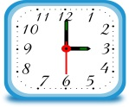
②洗面用具
・うがい用コップ（割れにくい物）
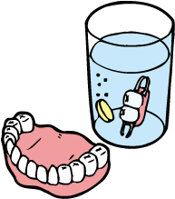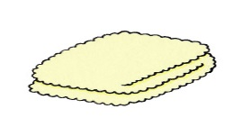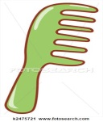
・歯ブラシ
・歯磨き粉
・入れ歯用品
・くし
・ひげそり
・ティッシュペーパー
・洗濯物を入れる45㍑用のごみ袋
・洗面用タオル

③入浴準備
入浴日は、以下の通りです。
３階女性 | 月曜 午後 | 木曜 午後
2階女性 | 水曜 午後 | 土曜 午後
２・３階男性 | 火曜 午後 | 金曜 午後

・バスタオル（ 1～2 枚）
・タオル （ 2 枚） １回分 × 2セット／週
・着替え一式（上着・ズボン・靴下・下着）

ビニール製の手提げ袋に上記を入れてご準備下さい。
オムツ・紙パンツ・パットは施設でご用意します。ご持参不要です。

④衣類
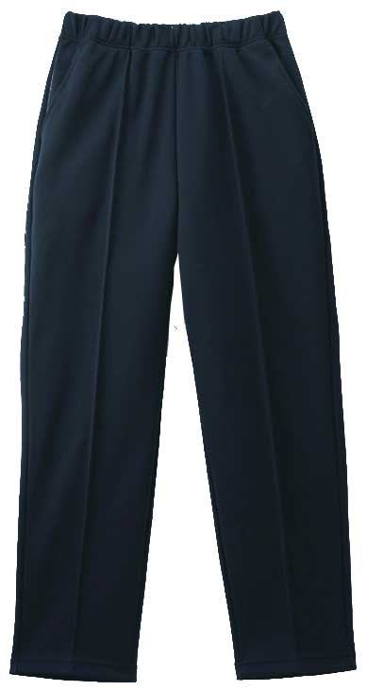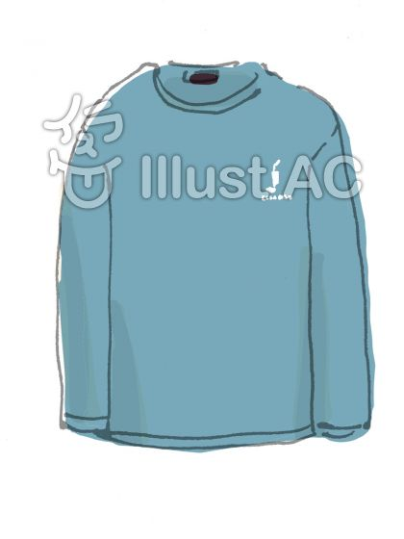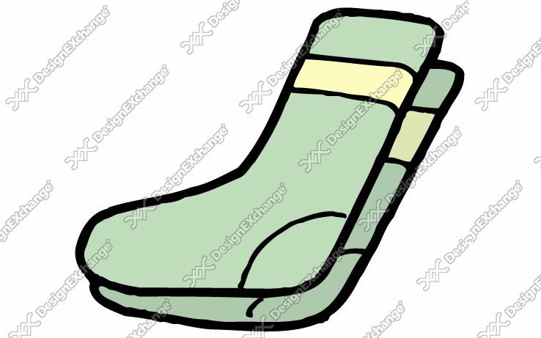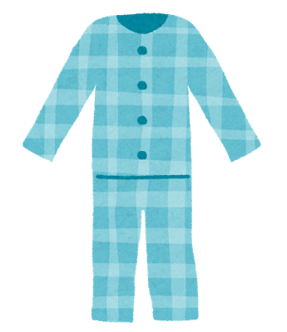
・パジャマ
・普段着
・下着
・靴下
など多めにご用意下さい。専用のタンスに入れて保管します。

⑤履物
スリッパは滑りやすく転倒に繋がる危険性が高いので
必ず履きなれた靴をご持参ください。

⑥お薬
ショートの方は利用日数分の薬をご持参下さい。（ショートステイ中の通院は
できませんので、初日までに必ず受診・処方してもらって下さい）
・内服薬
・点眼薬
・シップ薬
・軟膏
・インスリン
・屯用の薬
・処置物品一式（ガーゼやサージカルテープ等）
・酸素を使用される方は業者に連絡の上、物品を搬入してもらって下さい。
基本は職員が薬の管理をします。出来る限り一回分のお薬に分けてお持ち下さい。
お薬の内容が分かるもの(薬局でもらうお薬の説明書、お薬手帳など)もお持ち下さい。（軟膏を どこにいつ塗るのか、どこに貼り薬を貼るのか・・・なども詳しく教えて下さい。）

⑦その他
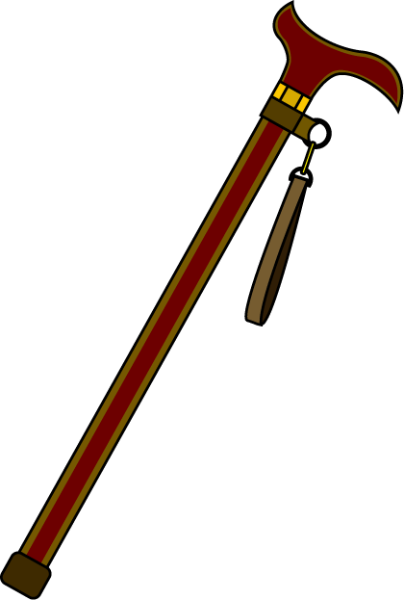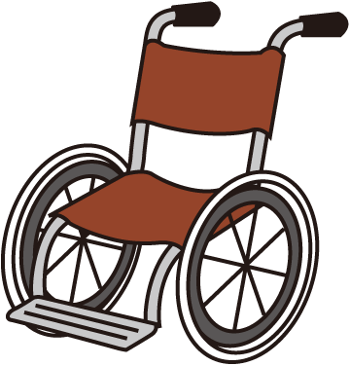
・杖
・車椅子
・押し車
・眼鏡
・補聴器など ご使用中の方はお持ち下さい。

3.入所のきまり・注意事項
●面会について
2024年2月現在、新型コロナウイルス感染拡大防止の観点から、面会はタブレット（画面越し）での面会となります。当施設1階で準備したタブレットと利用者様のおられるフロアをつなぎます。
面会には予約が必要です→072-272-8050
お越しいただいた時には検温などの体調確認に、ご協力お願いいたします。
また、当施設では風邪症状のある方や小さいお子様（１２歳以下）の方は面会をお断りしております。

●駐車場はございません

●食事時間
朝食：午前8時、昼食：午後12時、おやつ：午後3時、タ食：午後６時です。

皆様と食堂でおとりいただきます。
●施錠
玄関ドアは施錠されています。様々な症状の方がご利用されており、施設の安全管理上やむを得ないことですので、ご理解いただき、お帰りの際は事務所にて声をかけてください。
●喫煙
施設内は全面禁煙です。ご協力お願い致します。（電子タバコもご遠慮ください。）
●テレビ
居室内にはございません。必要な方はご自宅から持参いただくことになります。
持参される際はアンテナ線も一緒にご持参ください。
●電話
フロアーの公衆電話をお使い下さい。（公衆電話は1階と3階に設置しています）
携帯電話をご使用の方はお申し出下さい。別途使用上の注意等、ご案内させていただきます。充電の際、下記電気代を請求させていただきます。

- 電気代
施設内で個人的に電気器具を使用される場合は、事前に職員までお申し出下さい。
電気代をご請求させていただきます。（コンセント使用開始から退所されるまで毎日）
途中で使用をやめる場合は必ずお知らせ下さい。
・電気毛布/電気あんか/加湿器/テレビなど⇒1コンセント 50円/毎日
・携帯電話/電気シェーバー等の充電⇒10円/毎日
●洗濯
ご本人やご家族の方でお願いします。
※2・3階に洗濯室に有料コインランドリー（洗濯・乾燥）を設置しておりますので、
ご利用下さい。洗剤は各自お持ち下さい。

●入所中の受診
入所中に病院等で診察(薬をもらうことも含む)を受ける事はできません。

●利用料・支払について
毎月10日すぎに、前月分の請求書を郵送します。お支払い方法は、郵便局からの
引き落しを原則にしています（２０日に引き落し）。口座をお持ちでない方は、
施設事務所窓口での現金払いや銀行振込でも受付けています。

●その他費用
理/美容・・・カット//1500円 パーマ・毛染め//3500円 顏そり//500円
トロミ調整食品・・・1200円/1袋（500ｇ）
洗濯・・・洗濯業者へ依頼 600円/1ネット
※業者依頼出来ず、施設にて行った場合 700円/1回
ｴﾝｼｭｱﾘｷｯﾄHﾞ・・・１缶→230円（１ヵ月6,900円）
その他 各種栄養補助剤は実費で頂きます。
不織布ﾏﾌｸ・・・1枚10円（税込み）1ヵ月→300円（税込み）

●差し入れ
飲食料品の持ちこみや差し入れはご遠慮下さい。

●現金、貴重品
持ちこみはご遠慮下さい。紛失された場合、責任は負いかねます。
ご面会の方の持ち物も肌身離さず管理をお願いします。

●緊急時の連絡先
自宅が不在、遠方への外出、連絡先の変更などある場合は、必ずお知らせ下さい。
緊急事態の際に確実に連絡のつく連絡先を教えて下さい。

●ショートステイファイルの活用
ショートステイ定期利用者の方にはファイルを作成し、施設と家庭での様子の連絡が
円滑に行なえるよう工夫しています。自宅での言動などで気にかかること、病状の変化、ご希望などご記入いただき、ご本人により良いケアができるよう情報交換をさせて
頂けたらと考えております。ご協力下さい。

●転倒・転落・感染のリスク
日々のケアに職員も細心の注意を払っていますが、転倒・転落などのリスクを伴ない
ます。すり傷ができたり骨折の事態になったりということも起こりえます。集団生活
のため感染症が流行することもございます。少しの出来事でもご家族に連絡させて
いただきますので、ご協力お願いします。

●居室変更について
ご利用開始後、居室変更を頂く場合（※）がございます。その際はご協力をお願い
します。（※病状悪化のため詰所近くで様子を見る必要がある、等）

●その他
様々な症状を抱えた利用者様が入所されています。自身の部屋と間違えて他のお部屋へ入ってしまわれる方がおられます。ご了承下さい。

★尚、このしおりは初回ご利用時のみのお渡しとなります。今後大事に保管下さい。
介護老人保健施設 みみはら【電話】072－272－8050

